Installazione TelloVideo

* Scaricare il file zippato “Tello-Python-master.zip”
* Estrarre il contenuto del file
* Aprire la cartella “Tello-Video”, poi “install”, poi “Linux” 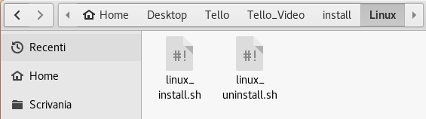
* Cliccare il tasto destro e poi su “Apri nel terminale”
* Scrivere ed eseguire i comandi seguenti:
  + chmod 777 linux_install.sh
  + ./linux_install.sh
* Aspettare che il sistema operativo installi il programma
* Tornare nella cartella principale (sempre da shell)
* Eseguire il comando “python main.py”
* Il programma TelloVideo verrà eseguito mostrando il pannello di controllo per far muovere il drone e la finestra con le immagini riprodotte dalla camera del drone